Atitit 民主领域的指标

目录

[1. 原意指人民的權力 1](#_Toc30552)

[1.1. 现代民主包括四个关键要素 选举 参与 人权 人人平等 1](#_Toc24211)

[2. 相对的概念 1](#_Toc14185)

[2.1. 極權統治、独裁统治或寡头政治，民主有时被称为“多数的统治”。與「專制」相對立 1](#_Toc9159)

[3. 民主常见内容 1](#_Toc21185)

[4. 民主与自由的关系 2](#_Toc8068)

[4.1.1. 民主的異化[编辑] 2](#_Toc19030)

民主的本质是权力的分散和制衡。

# 原意指人民的權力

其古代本义是“公民的统治”，即“[主权在民](https://zh.wikipedia.org/wiki/%E4%B8%BB%E6%AC%8A%E5%9C%A8%E6%B0%91" \o "主權在民)”，是一种国家制度，国家权力由[公民](https://zh.wikipedia.org/wiki/%E5%85%AC%E6%B0%91" \o "公民)[直接](https://zh.wikipedia.org/wiki/%E7%9B%B4%E6%8E%A5%E9%80%89%E4%B8%BE" \o "直接选举)或[间接](https://zh.wikipedia.org/wiki/%E4%BB%A3%E8%AD%B0%E6%B0%91%E4%B8%BB%E5%88%B6" \o "代議民主制)行使。從其字面上來看，代表著主权在民，即「公民做主」。民主用於國家形式，即成為一種國家制度[[1]](https://zh.wikipedia.org/wiki/%E6%B0%91%E4%B8%BB" \l "cite_note-%E6%B5%B7-1):

## 现代民主包括四个关键要素 选举 参与 人权 人人平等

：（1）透过[自由](https://zh.wikipedia.org/wiki/%E8%87%AA%E7%94%B1" \o "自由)和公正的[选举](https://zh.wikipedia.org/wiki/%E9%81%B8%E8%88%89" \o "選舉)产生[政府](https://zh.wikipedia.org/wiki/%E6%94%BF%E5%BA%9C" \o "政府)；（2）作为公民积极参与政治和公民生活；（3）保护所有公民的[人权](https://zh.wikipedia.org/wiki/%E4%BA%BA%E6%9D%83" \o "人权)；（4）法律和程序同样适用于所有公民。

## 《[公民權利和政治權利國際公約](https://zh.wikipedia.org/wiki/%E5%85%AC%E6%B0%91%E6%9D%83%E5%88%A9%E5%92%8C%E6%94%BF%E6%B2%BB%E6%9D%83%E5%88%A9%E5%9B%BD%E9%99%85%E5%85%AC%E7%BA%A6" \o "公民权利和政治权利国际公约)》為[國際法](https://zh.wikipedia.org/wiki/%E5%9C%8B%E9%9A%9B%E6%B3%95" \o "國際法)中之民主原則奠定法律基礎

，特別是：[言論自由](https://zh.wikipedia.org/wiki/%E8%A8%80%E8%AB%96%E8%87%AA%E7%94%B1" \o "言論自由)（第19條）；[和平集會的權利](https://zh.wikipedia.org/wiki/%E9%9B%86%E6%9C%83%E8%87%AA%E7%94%B1" \o "集會自由)（第21條）；[結社自由](https://zh.wikipedia.org/wiki/%E7%B5%90%E7%A4%BE%E8%87%AA%E7%94%B1" \o "結社自由)（第22條）；

直接或通過自由選擇的代表參與公共事務（第25條）：在真正、定期的選舉中進行選舉和被選舉，這種選舉應是普遍和平等的，並以無記名投票方式進行，以保證選舉人的意志的自由表達（第25條）[[2]](https://zh.wikipedia.org/wiki/%E6%B0%91%E4%B8%BB" \l "cite_note-%E8%81%AF-2)。

# 相对的概念

## [極權統治](https://zh.wikipedia.org/wiki/%E6%A5%B5%E6%AC%8A%E4%B8%BB%E7%BE%A9" \o "極權主義)、[独裁统治](https://zh.wikipedia.org/wiki/%E7%8D%A8%E8%A3%81%E8%80%85" \o "獨裁者)或[寡头政治](https://zh.wikipedia.org/wiki/%E5%AF%A1%E5%A4%B4%E6%94%BF%E6%B2%BB" \o "寡头政治)，民主有时被称为“多数的统治”。與「[專制](https://zh.wikipedia.org/wiki/%E5%B0%88%E5%88%B6" \o ")」相對立

# 民主常见内容

[言論自由](https://zh.wikipedia.org/wiki/%E8%A8%80%E8%AB%96%E8%87%AA%E7%94%B1" \o "言論自由)等民主权利，都从民主之含义派生而来

確保[言論自由](https://zh.wikipedia.org/wiki/%E8%A8%80%E8%AB%96%E8%87%AA%E7%94%B1" \o ")和[資訊自由](https://zh.wikipedia.org/wiki/%E8%B3%87%E8%A8%8A%E8%87%AA%E7%94%B1" \o "資訊自由)；協助發展政策和立法，保障[結社自由](https://zh.wikipedia.org/wiki/%E7%B5%90%E7%A4%BE%E8%87%AA%E7%94%B1" \o "結社自由)與和平集會之[權利](https://zh.wikipedia.org/wiki/%E6%AC%8A%E5%88%A9" \o "權利)[[](https://zh.wikipedia.org/wiki/%E6%B0%91%E4%B8%BB" \l "cite_note-%E8%81%AF-2)

發展機構謀求加強作為民主基石之議會、選舉委員會和法律制度等國家機構；人權方面之工作支援言論和結社自由、和平集會之權利、公共事務參與以及法治，這些都是民主之重要組成部分[[2]](https://zh.wikipedia.org/wiki/%E6%B0%91%E4%B8%BB" \l "cite_note-%E8%81%AF-2)。

# 民主与自由的关系

### **民主的異化**[[编辑](https://zh.wikipedia.org/w/index.php?title=%E6%B0%91%E4%B8%BB&action=edit&section=5" \o "编辑章节：民主的異化)]

現在人們往往以為「[自由](https://zh.wikipedia.org/wiki/%E8%87%AA%E7%94%B1" \o "自由)」與「民主」互為前提，不可分割；其實在很長時間裡，兩者被認為是相互對立

# **民主與宪政**[[编辑](https://zh.wikipedia.org/w/index.php?title=%E6%B0%91%E4%B8%BB&action=edit&section=15" \o "编辑章节：民主與宪政)]

更多信息：[宪政](https://zh.wikipedia.org/wiki/%E5%AE%AA%E6%94%BF" \o "宪政)

[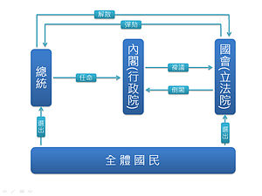](https://zh.wikipedia.org/wiki/File:Roc.jpg)

宪政的要素分权制衡（本图示意的是[中华民国宪法](https://zh.wikipedia.org/wiki/%E4%B8%AD%E5%8D%8E%E6%B0%91%E5%9B%BD%E5%AE%AA%E6%B3%95" \o "中华民国宪法)[增修条文](https://zh.wikipedia.org/wiki/%E4%B8%AD%E5%8D%8E%E6%B0%91%E5%9B%BD%E5%AE%AA%E6%B3%95%E5%A2%9E%E4%BF%AE%E6%9D%A1%E6%96%87" \o "中华民国宪法增修条文)之[半总统制](https://zh.wikipedia.org/wiki/%E5%8D%8A%E6%80%BB%E7%BB%9F%E5%88%B6" \o "半总统制)制衡机制）即总统－国会－内阁互相牵制防止集权

民主与宪政并非一致，民主是一种形式，而宪政则是一种制度；宪政的核心价值在于个人自由

## 宪政国家各有自己的特色，但最为明显和共同的特征是[军队国家化](https://zh.wikipedia.org/wiki/%E5%86%9B%E9%98%9F%E5%9B%BD%E5%AE%B6%E5%8C%96" \o "军队国家化)，[司法独立](https://zh.wikipedia.org/wiki/%E5%8F%B8%E6%B3%95%E7%8D%A8%E7%AB%8B" \o "司法獨立)和[權力分立](https://zh.wikipedia.org/wiki/%E6%AC%8A%E5%8A%9B%E5%88%86%E7%AB%8B" \o "權力分立)。

在民主制度下，國

# 指标

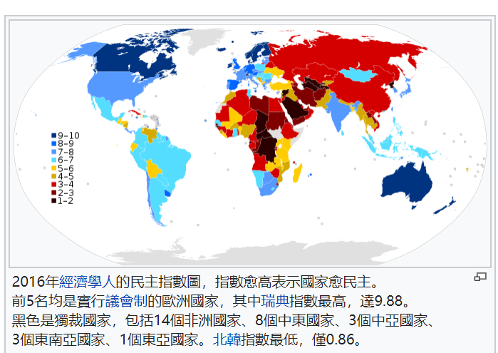

2016年[經濟學人](https://zh.wikipedia.org/wiki/%E7%B6%93%E6%BF%9F%E5%AD%B8%E4%BA%BA" \o "經濟學人)的民主指數圖，指數愈高表示國家愈民主。  
前5名均是實行[議會制](https://zh.wikipedia.org/wiki/%E8%AD%B0%E6%9C%83%E5%88%B6" \o "議會制)的歐洲國家，其中[瑞典](https://zh.wikipedia.org/wiki/%E7%91%9E%E5%85%B8" \o "瑞典)指數最高，達9.88。  
黑色是獨裁國家，包括14個非洲國家、8個中東國家、3個中亞國家、  
3個東南亞國家、1個東亞國家。[北韓](https://zh.wikipedia.org/wiki/%E5%8C%97%E9%9F%93" \o "北韓)指數最低，僅0.86。

從以上經濟學人於2008年發表的數據顯示，不論是[共和制](https://zh.wikipedia.org/wiki/%E5%85%B1%E5%92%8C%E5%88%B6" \o "共和制)還是[君主立憲制](https://zh.wikipedia.org/wiki/%E5%90%9B%E4%B8%BB%E7%AB%8B%E6%86%B2%E5%88%B6" \o "君主立憲制)的國家，現時最民主的國家絕大部份都實行[議會制](https://zh.wikipedia.org/wiki/%E8%AD%B0%E6%9C%83%E5%88%B6" \o "議會制)。實行總統制的[美國](https://zh.wikipedia.org/wiki/%E7%BE%8E%E5%9C%8B" \o "美國)，民主指數的排名只得18，名次甚至比近年由[自民黨](https://zh.wikipedia.org/wiki/%E8%87%AA%E7%94%B1%E6%B0%91%E4%B8%BB%E5%85%9A_(%E6%97%A5%E6%9C%AC)" \o "自由民主党 (日本))一黨獨大的[日本](https://zh.wikipedia.org/wiki/%E6%97%A5%E6%9C%AC" \o "日本)還低。

另外，民主指數低於2.00的獨裁國家中，沒有一個實行議會制，但卻有不少實行總統制，包括[中非共和國](https://zh.wikipedia.org/wiki/%E4%B8%AD%E9%9D%9E%E5%85%B1%E5%92%8C%E5%9C%8B" \o "中非共和國)、[烏茲別克](https://zh.wikipedia.org/wiki/%E7%83%8F%E8%8C%B2%E5%88%A5%E5%85%8B" \o "烏茲別克)、[乍德](https://zh.wikipedia.org/wiki/%E4%B9%8D%E5%BE%B7" \o "乍德)等等。

民主 - 维基百科，自由的百科全书.html